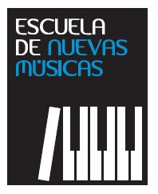 SOLICITUD BECA 2015/16 ENM
MODALIDAD DE BECA SOLICITADA (1):
CICLO ELEMENTAL
CICLO MEDIO DE MÚSICA MODERNA Y JAZZ
ÁREA DE ESPECIALIZACIÓN

Nombre: ........................................... Apellidos: .............................................................................
Dirección: ........................................................................................................................................
Población: ............................................ Provincia: ..................................... C.P.: ...........................
Teléfonos: .............................................………..Fecha de Nacimiento: ...........................................
Nacionalidad: ..................................... D.N.I. o Tarjeta de Residencia: ...........................................
Correo electrónico (rellenar en MAYÚSCULAS):
............................................................................................................................................
Instrumento/s para el/los que solicita la Beca:
.........................................................................................................................................................
CLASES COLECTIVAS (2):
Lenguaje musical
Combo
Armonía
Improvisación
Composición y arreglos

Documentación a aportar:
- Solicitud
- Currículum
- Acreditación de situación laboral

(1)Señale la casilla correspondiente a la modalidad o modalidades de Beca a la que opta.
(2)Para optar a cualquier beca mínimo debe inscribirse en 3 asignaturas (2 de ellas colectivas).

